Nama | : Rizky Eka Pratama
NIM | : 264107020151
Kelas/Absen | : TI_1C/27
TUGAS TEORI

- Latihan 01. Bilangan Terbesar
  - Kode
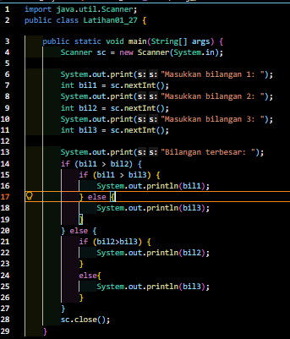
  - Hasil
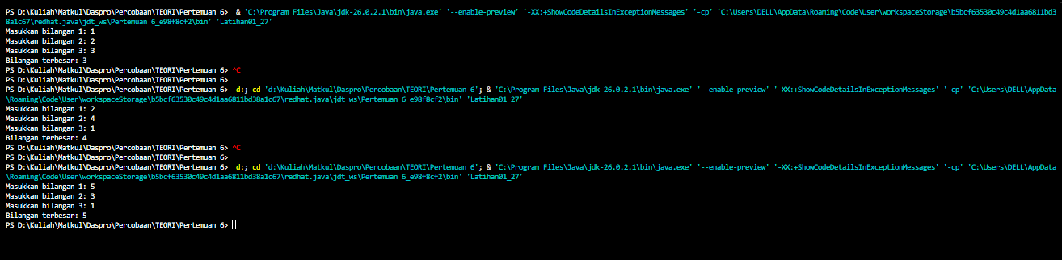

  - Flowchart
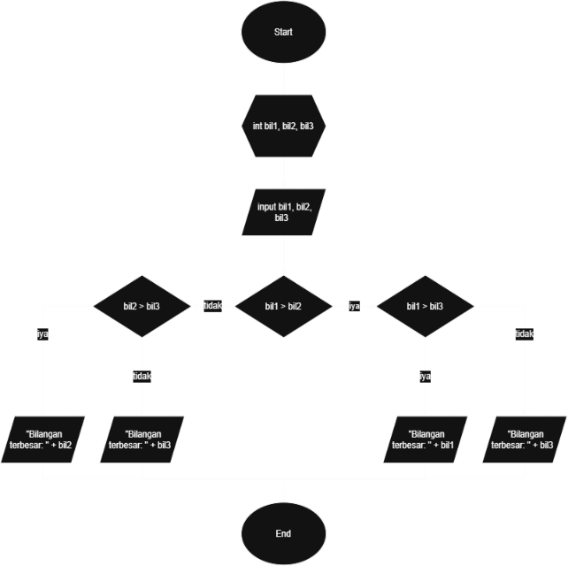
- Latihan 02. Toko Buku
  - Kode
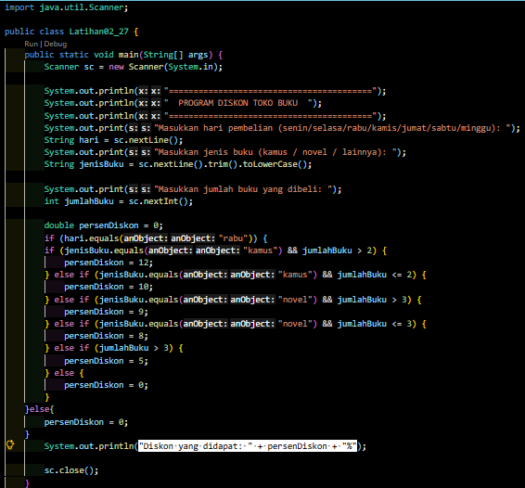
  - Hasil
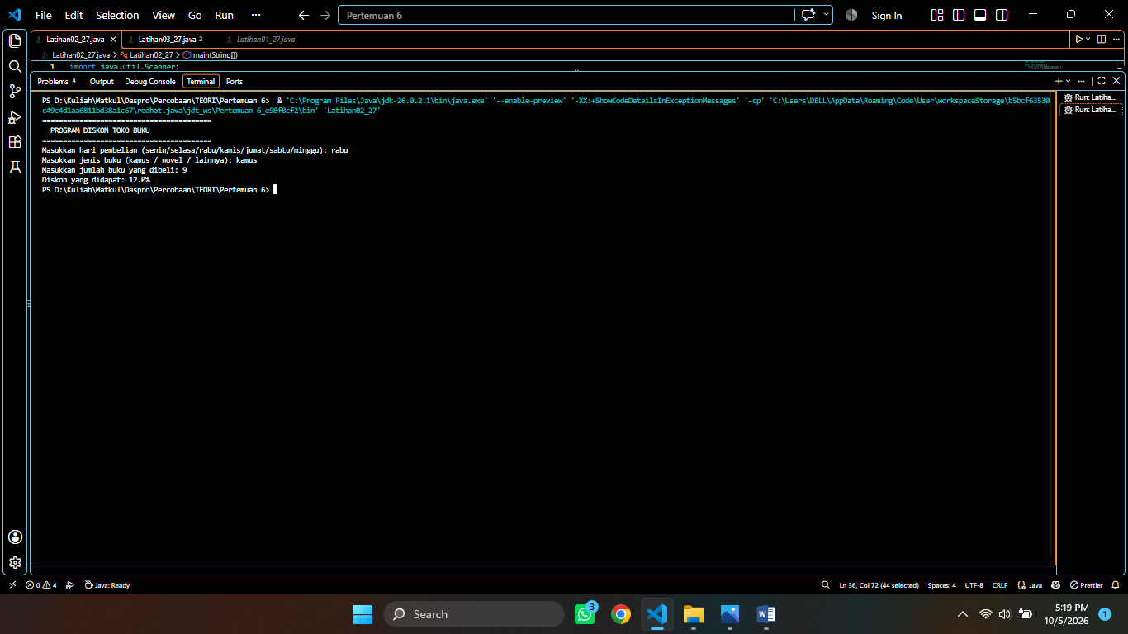
  - flowchart
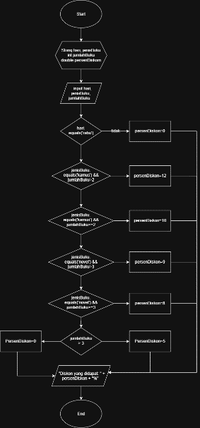
- Latihan 03. Toko Baju
  - Kode
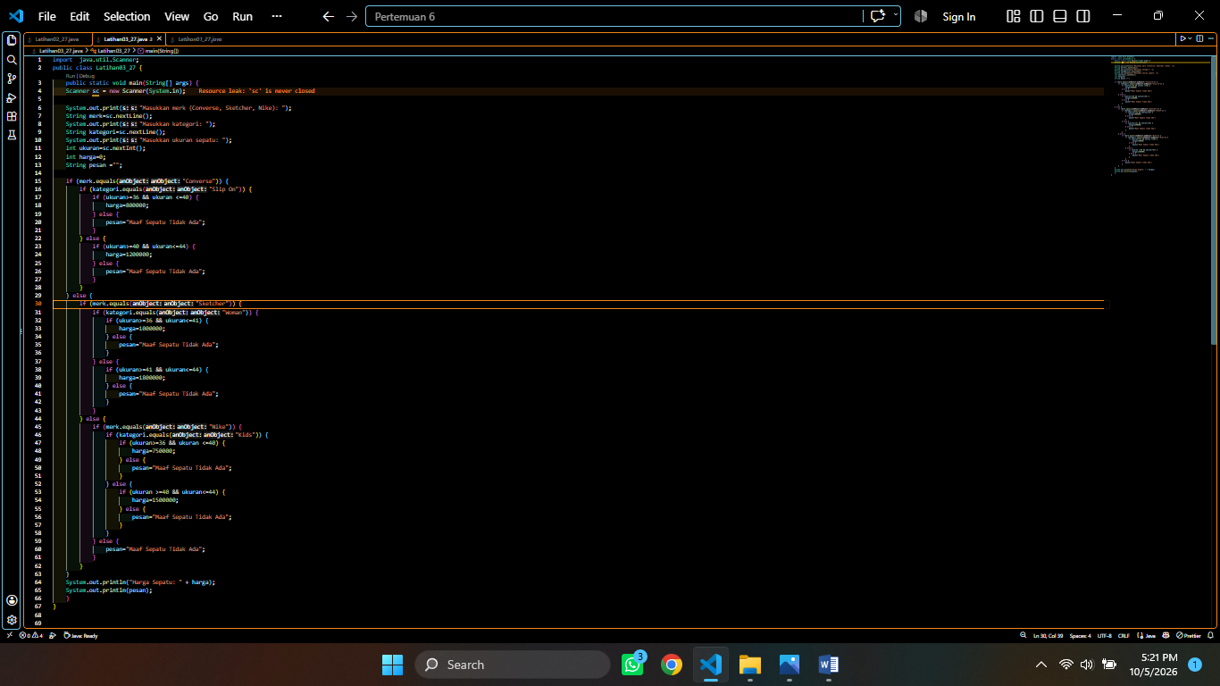
  - Hasil
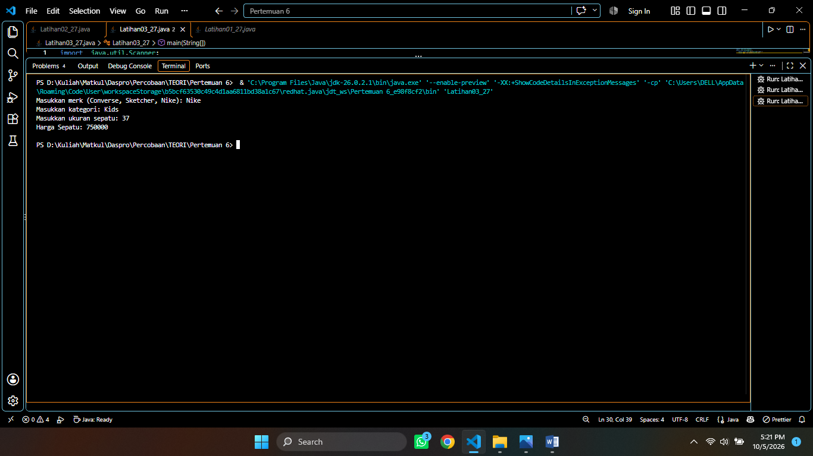
  - FlowChart
